Děti si v táborské zoo zahrají na ošetřovatele a procvičí znalosti zvířat
31. 8. 2022, Tábor – Každý správný ošetřovatel zvířat musí o svých svěřencích vědět první poslední. Že to není vždy tak jednoduché se už tuto sobotu 3. září přesvědčí dětští návštěvníci táborské zoologické zahrady. Čeká tam na ně zábavná hra „Malý ošetřovatel v ZOO Tábor“.
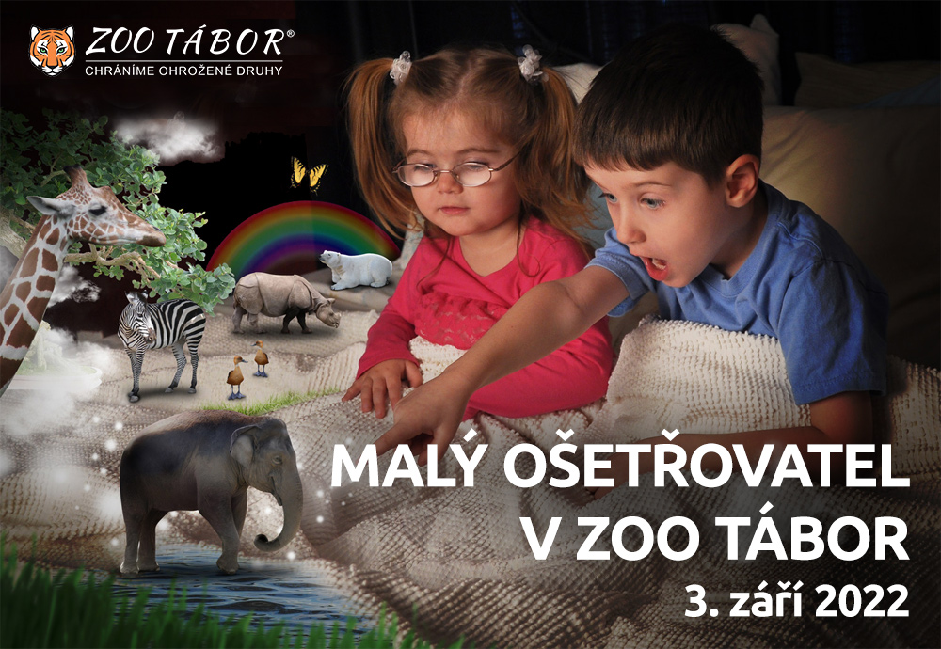
„Naši nejmenší návštěvníci na dálku změří své znalosti zvířat s našimi ošetřovateli. Při vstupu dostanou hrací kartu se záludnými otázkami, které ale musí každý správný ošetřovatel znát. Zájemci tak velmi snadno zjistí, jestli už mají na práci se vzácnými zvířaty dostatečné znalosti, nebo je musí ještě doplnit. Úspěšní řešitelé všech otázek po odevzdání hrací karty dostanou zajímavé odměny,“ říká mluvčí ZOO Tábor Filip Sušanka.

Rozlohou největší zoologická zahrada jižních Čech ZOO Tábor patří k nejmladším zahradám v Česku. Vznikla v květnu 2015 poté, co ji od insolvenčního správce koupil pražský developer a biolog Evžen Korec. Tím ji zachránil před likvidací a rozprodáním zvířat. Pro veřejnost byla ZOO Tábor otevřena o měsíc později. V roce 2021 ji navštívilo 110 tisíc lidí. Aktuálně je otevřená každý den od 9:00 do 18:00.
Hlavním posláním zoo je chov a ochrana ohrožených druhů zvířat. Nejvýznamnějším projektem táborské zoo je reintrodukce zubra evropského do přírodních rezervací v Evropě. Podrobnosti o návratu tohoto majestátního tvora a možnosti, jak tento projekt podpořit, lze nalézt na webu www.zazubra.cz. Aktuálně v ZOO Tábor žije přes 380 zvířat více než 70 živočišných druhů. Generálním sponzorem je EKOSPOL.

  - Kontakt pro média
Filip Sušanka
M: (+420) 606 688 787
T: (+420) 233 372 021
E: media@zootabor.eu
W: www.zootabor.eu

